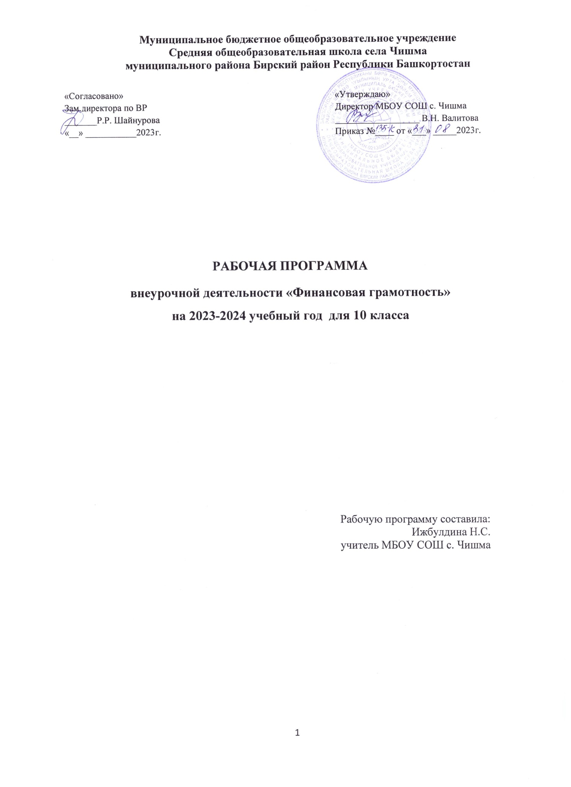

Чишма 2023

Пояснительная записка
Рабочая программа курса «Основы финансовой грамотности» для 10 класса составлена на основе:
- Федерального закона «Об образовании в РФ» № 273 – ФЗ (с изменениями);
- УМК (авторской программы) - Чумаченко В.В., Горяев А.П. «Основы финансовой грамотности», М.: «Просвещение», 2016.

Цели и задачи предмета.
Изучение курса финансовая грамотность в старшей школе направлено на достижение следующих целей:
- актуализация дополнительного экономического образования школьников с приоритетом практической, прикладной направленности образовательного процесса;
- повышение социальной адаптации и профессиональной ориентации старшеклассников;
- развитие финансово-экономического образа мышления; способности к личному самоопределению и самореализации;
- воспитание ответственности за экономические и финансовые решения; уважения к труду и предпринимательской деятельности;
- формирование опыта рационального экономического поведения; освоение знаний по финансовой грамотности для будущей работы в качестве специалиста и эффективной самореализации в экономической сфере.
Задачи:
- усвоение базовых понятий и терминов курса, используемых для описания процессов и явлений, происходящих в финансовой сфере, для интерпретации экономических данных и финансовой информации;
- формирование функциональной финансовой грамотности, позволяющей анализировать проблемы и происходящие изменения в сфере экономики, вырабатывать на этой основе аргументированные суждения, умения оценивать возможные последствия принимаемых решений;
- развитие навыков принятия самостоятельных экономически обоснованных решений;
- выработка навыков проведения исследований экономических явлений в финансовой сфере: анализ, синтез, обобщение финансово - экономической информации, прогнозирование развития явления и поведения людей в финансовой сфере, сопровождающееся графической интерпретацией и их критическим рассмотрением;
- освоение технологии использования интерактивных обучающих программ в процессе обучения и для решения типичных экономических задач;
- формирование информационной культуры школьников, умение отбирать информацию и работать с ней на различных носителях, понимание роли информации в деятельности человека на финансовом рынке изучить нормативные и методические документы Минобрнауки по повышению уровня финансовой грамотности и финансово-экономического образования учащихся;
- освоить систему знаний о финансовых институтах современного общества и инструментах управления личными финансами;
- овладеть умением получать и критически осмысливать экономическую информацию, анализировать, систематизировать полученные данные;
- формировать опыт применения знаний о финансовых институтах для эффективной самореализации в сфере управления личными финансами;
- формировать основы культуры и индивидуального стиля экономического поведения, ценностей деловой этики;
- воспитывать ответственность за экономические решения.

Планируемые результаты обучения и освоения содержания курса «Основы финансовой грамотности» 10 класс.

Планируемые результаты освоения курса «Основы финансовой грамотности».
Личностные результаты изучения курса:
• сформированность у выпускника гражданской позиции как активного и ответственного члена российского общества, осознающего свои конституционные права и обязанности, уважающего закон и правопорядок, обладающего чувством собственного достоинства, осознанно принимающего традиционные национальные и общечеловеческие гуманистические и демократические ценности;
• сформированность основ саморазвития и самовоспитания в соответствии с общечеловеческими ценностями и идеалами гражданского общества; готовность и способность к самостоятельной, творческой и ответственной деятельности;
• готовность и способность выпускника к саморазвитию и личностному самоопределению; выявление и мотивация к раскрытию лидерских и предпринимательских качеств;
• готовность и способность к образованию, в том числе самообразованию, на протяжении всей жизни; сознательное отношение к непрерывному образованию как условию успешной профессиональной и общественной деятельности;
• ответственное отношение к созданию семьи на основе осознанного принятия ценностей семейной жизни;
• мотивация к труду, умение оценивать и аргументировать собственную точку зрения по финансовым проблемам, стремление строить свое будущее на основе целеполагания и планирования;
• осознание ответственности за настоящее и будущее собственное финансовое благополучие, благополучие своей семьи и государства.
Метапредметные результаты изучения курса. Метапредметные результаты включают три группы универсальных учебных действий: регулятивные, познавательные, коммуникативные.
- Регулятивные универсальные учебные действия:
• умение самостоятельно определять цели своего обучения, ставить и формулировать для себя новые задачи в учебе и познавательной деятельности, развивать мотивы и интересы своей познавательной деятельности;
• умение самостоятельно планировать пути достижения личных финансовых целей, в том числе альтернативные, осознанно выбирать наиболее эффективные способы решения финансовых задач;
• умение соотносить свои действия с планируемыми результатами, осуществлять контроль своей деятельности в процессе достижения результата, определять способы действий в рамках предложенных условий и требований, корректировать свои действия в соответствии с изменяющейся ситуацией;
• формирование навыков принятия решений на основе сравнительного анализа финансовых альтернатив, планирования и прогнозирования будущих доходов и расходов личного бюджета, навыков самоанализа и самоменеджмента.
- Познавательные универсальные учебные действия:
• умение определять понятия, создавать обобщения, устанавливать аналогии, классифицировать, самостоятельно выбирать основания и критерии для классификации, устанавливать причинно-следственные связи, строить логическое рассуждение, умозаключение (индуктивное, дедуктивное и по аналогии) и делать выводы на примере материалов данного курса;
• умение создавать, применять и преобразовывать знаки и символы, модели и схемы для решения задач данного курса;
• находить и приводить критические аргументы в отношении действий и суждений другого; спокойно и разумно относиться к критическим замечаниям в отношении собственного суждения, рассматривать их как ресурс собственного развития.
- Коммуникативные универсальные учебные действия:
• осуществлять деловую коммуникацию как со сверстниками, так и со взрослыми (как внутри образовательной организации, так и за ее пределами), подбирать партнеров для деловой коммуникации исходя из соображений результативности взаимодействия, а не личных симпатий;
• формирование и развитие компетентности в области использования информационно-коммуникационных технологий (ИКТ-компетенции), навыков работы со статистической, фактической и аналитической финансовой информацией; • координировать и выполнять работу в условиях реального, виртуального и комбинированного взаимодействия.
Планируемые предметные результаты изучения курса «Основы финансовой грамотности».
Выпускник научится:
• характеризовать и иллюстрировать конкретными примерами группы потребностей человека;
• различать экономические явления и процессы общественной жизни;
• выполнять несложные практические задания по анализу состояния личных финансов;
• понимать влияние инфляции на повседневную жизнь;
• применять способы анализа индекса потребительских цен;
• анализировать несложные ситуации, связанные с гражданскими, трудовыми правоотношениями в области личных финансов;
• объяснять проблему ограниченности финансовых ресурсов;
• знать и конкретизировать примерами виды налогов;
• различать сферы применения различных форм денег;
• характеризовать экономику семьи; анализировать структуру семейного бюджета;
• формулировать финансовые цели, предварительно оценивать их достижимость;
• грамотно обращаться с деньгами в повседневной жизни;
• различать виды ценных бумаг;
• находить, извлекать и осмысливать информацию правового характера относительно личной финансовой безопасности, полученную из доступных источников, систематизировать, анализировать полученные данные;
• определять практическое назначение основных элементов банковской системы;
• различать виды кредитов и сферу их использования;
• уметь рассчитывать процентные ставки по кредиту;
• разумному и безопасному финансовому поведению;
• применять правовые нормы по защите прав потребителей финансовых услуг;
• выявлять признаки мошенничества на финансовом рынке в отношении физических лиц.
Выпускник получит возможность научиться:
• анализировать состояние финансовых рынков, используя различные источники информации;
• применять теоретические знания по финансовой грамотности для практической деятельности и повседневной жизни;
• анализировать и извлекать информацию, касающуюся личных финансов из источников различного типа и источников, созданных в различных знаковых системах (текст, таблица, график, диаграмма, аудиовизуальный ряд и др.);
• сопоставлять свои потребности и возможности, оптимально распределять свои материальные и трудовые ресурсы, составлять семейный бюджет и личный финансовый план;
• грамотно применять полученные знания для оценки собственных экономических действий в качестве потребителя, налогоплательщика, страхователя, члена семьи и гражданина;
• применять полученные экономические знания для эффективного исполнения основных социально-экономических ролей заемщика и акционера;
• использовать приобретенные знания для выполнения практических заданий, основанных на ситуациях, связанных с покупкой и продажей валюты;
• определять воздействие факторов, влияющих на валютный курс;
• применять полученные теоретические и практические знания для эффективного использования основных социально-экономических ролей наемного работника и налогоплательщика в конкретных ситуациях;
• оценивать влияние инфляции на доходность финансовых активов;
• применять полученные теоретические и практические знания для определения экономически рационального поведения;
• оценивать и принимать ответственность за рациональные решения и их возможные последствия для себя, своего окружения и общества в целом;
• разрабатывать и реализовывать проекты междисциплинарной направленности на основе полученных знаний по финансовой грамотности и ценностных ориентиров.
Знания, полученные выпускниками по итогам изучения курса «Основы финансовой грамотности» позволят им эффективно выполнять социально-экономические функции потребителя, вкладчика, заемщика, акционера, налогоплательщика, страхователя, инвестора.
На основе правовых знаний в области защиты прав потребителей финансовых услуг, полученных в результате изучения данного курса, учащиеся овладеют навыками безопасного поведения и защиты от мошенничества на финансовом рынке

Содержание учебного курса «Основы финансовой грамотности» 10 класс (34 часа)
«Основы финансовой грамотности» (34 часа)
Освоение содержания курса «Основы финансовой грамотности» осуществляется с опорой на межпредметные связи с курсами базового уровня обществознания, истории, экономики, права.
Раздел 1. Личное финансовое планирование (7 часов)
Вводная часть
Содержание и назначение предмета. Центральный банк Российской Федерации (Банк России) — независимый регулятор финансовой системы России и защитник прав потребителей финансовых услуг. Человеческий капитал. Ваши активы и пассивы. Учет активов и пассивов. Доходы и расходы семьи. Составление личного финансового плана. Цели, способы достижения финансовых целей. Стратегия достижения финансовых целей.
Основные понятия:
Человеческий капитал, деньги, финансы, финансовые цели, финансовое планирование, горизонт планирования, активы, пассивы, доходы (номинальные, реальные), расходы, личный бюджет, семейный бюджет, дефицит, профицит, баланс.
Раздел 2. Депозит (4 часа)
Деньги. Функции денег – накопление. Депозит и его природа. Преимущества и недостатки депозита. Управление рисками по депозиту.
Основные понятия:
Сбережения, инфляция, индекс потребительских цен как способ измерения инфляции, банк, банковский счет, вкладчик, депозит, номинальная и реальная процентная ставка по депозиту, депозитный договор, простой процентный рост, процентный рост с капитализацией, банковская карта (дебетовая, кредитная), банкомат, заемщик, финансовые риски, ликвидность.
Раздел 3. Финансы и кредит (5 часов)
Банковский кредит и его виды. Основные характеристики кредита. Выбор наиболее выгодного кредита. Типичные ошибки при использовании кредита.
Основные понятия:
Банковский кредит, заемщик, виды кредита, принципы кредитования (платность, срочность, возвратность), банковская карта (дебетовая, кредитная), номинальная процентная ставка по кредиту, полная стоимость кредита (ПСК), виды кредитов по целевому назначению (потребительский, ипотечный), схемы погашения кредитов (дифференцированные и аннуитетные платежи), финансовые риски заемщика, защита прав заемщика, микрофинансовые организации, кредитная история, коллекторы, бюро кредитных историй, минимальный платеж по кредиту.
Раздел 4. Расчетно-кассовые операции (3 часа)
Хранение, обмен и перевод денег. Различные виды платежных средств. Дорожные чеки и банковские карты. Формы дистанционного банковского обслуживания. Мобильный банкинг.
Основные понятия:
Банковская ячейка, денежные переводы, валютно-обменные операции, банковские карты (дебетовые, кредитные, дебетовые с овердрафтом), риски при пользовании банкоматом, риски при использовании интернет-банкинга, электронные деньги.
Раздел 5. Страхование. (4 часа)
Понятие страхование. Участники страхования. Виды страхования. Использование страхования в повседневной жизни. Страховой полис.
Основные понятия: страховые риски, страхование, страховщик, страхователь, выгодоприобретатель, страховой агент, страховой брокер, виды страхования для физических лиц (страхование жизни, страхование от несчастных случаев, медицинское страхование, страхование имущества, страхование гражданской ответственности), договор страхования, страховая ответственность, страховой случай, страховой полис, страховая премия, страховой взнос, страховые продукты.
Раздел 6. Инвестиции. (4 часа)
Понятие инвестиции. Как работают инвестиции. Инвестиции в бизнес. Выбор активов. Финансовые посредники. Инвестиционные предпочтения. Инвестиционный портфель.
Основные понятия: инвестиции, инфляция, реальные и финансовые активы как инвестиционные инструменты, ценные бумаги (акции, облигации), инвестиционный портфель, ликвидность, соотношение риска и доходности финансовых инструментов, диверсификация как инструмент управления рисками, ценные бумаги (акции, облигации, векселя) и их доходность, валютная и фондовая биржи, ПИФы как способ инвестирования для физических лиц.
Раздел 7. Пенсии. (2 часа)
Пенсия и ее виды. Пенсионная система Российской Федерации. Корпоративные пенсионные программы. Добровольные частные пенсии. Накопление и сбережение пенсий.
Основные понятия: пенсия, государственная пенсионная система в РФ, Пенсионный фонд РФ и его функции, негосударственные пенсионные фонды, трудовая и социальная пенсия, корпоративная пенсия, инструменты для увеличения размера пенсионных накоплений.
Раздел 8. Налоги. (2 часа)
Роль налогов в жизни человека и государства. Налоги и их виды. Налог на доходы физических лиц. Налоговая декларация. Налог на имущество.
Основные понятия: налоговый кодекс РФ, налоги, виды налогов, субъект, предмет и объект налогообложения, ставка налога, сумма налога, системы налогообложения (пропорциональная, прогрессивная, регрессивная), налоговые льготы, порядок уплаты налога, налоговая декларация, налоговые вычеты.
Раздел 9. Финансовые махинации на финансовом рынке. (3 часа)
Махинации с банковскими картами. Махинации с кредитами. Махинации с инвестициями.
Основные понятия: основные признаки и виды финансовых пирамид, правила личной финансовой безопасности, виды финансового мошенничества: в кредитных организациях, в интернете, по телефону, при операциях с наличными. Итоговое занятие.

Содержание курса «Финансовой грамотность» за курс 10 класса
№ п/п | Разделы | Количество часов
1 | Банки: чем они могут быть вам полезны в жизни | 15
2 | Фондовый рынок: как его использовать для роста доходов | 8
3 | Налоги: почему их надо платить | 6
4 | Расчетно-кассовые операции. | 3
5 | Страхование. | 6

Календарно-тематическое планирование по курсу
«Финансовая грамотность» 10 класс.

№ п/п | Тема урока | Дата проведения
№ п/п | Тема урока | план | факт
1 | Введение в курс «Финансовая грамотность» | 01.09
2 | Управление личными финансами. банка. | 08.09
3 | Выбор банка
4 | Повторение по модулю «Управление личными финансами и выбор банка» | 15.09
5 | Как сберечь накопления с помощью депозитов | 22.09
6 | Повторение по модулю «Как сберечь накопления с помощью депозитов» | 29.09
7 | Проценты по вкладу: большие и маленькие | 06.10
8 | Повторение по модулю «Проценты по вкладу: большие и маленькие» | 13.10
9 | Банки и золото: как сохранить сбережения в драгоценных металлах | 20.12
10 | Повторение по модулю «Банки и золото: как сохранить сбережения в драгоценных металлах» | 27.10
11 | Кредит: зачем он нужен и где его получить | 10.11
12 | Повторение по модулю «Кредит: зачем он нужен и где его получить» | 17.11
13 | Какой кредит выбрать и какие условия кредитования предпочесть | 24.11
14 | Повторение по модулю «Какой кредит выбрать и какие условия кредитования предпочесть» | 01.12
15 | Как управлять деньгами с помощью банковской карты | 08.12
16 | Повторение по модулю «Как управлять деньгами с помощью банковской карты | 15.12
17 | Финансовые риски и стратегии инвестирования | 22.12
18 | Повторение по модулю «Финансовые риски и стратегии инвестирования» | 29.12
19 | Что такое ценные бумаги и какими они бывают | 12.01
20 | Повторение по модулю «Что такое ценные бумаги и какими они бывают» | 19.01
21 | Граждане на рынке ценных бумаг | 26.01
22 | Повторение по модулю «Граждане на рынке ценных бумаг» | 02.02
23 | Зачем нужны паевые инвестиционные фонды | 09.02
24 | Повторение по модулю «Зачем нужны паевые инвестиционные фонды» | 16.02
25 | Что такое налоги | 01.03
26 | Повторение по модулю «Что такое налоги» | 15.03
27 | Виды налогов, уплачиваемых физическими лицами в России | 22.03
28 | Повторение по модулю «Виды налогов, уплачиваемых физическими лицами в России» | 05.04
29 | Налоговые вычеты, или как вернуть налоги в семейный бюджет | 12.04
30 | Повторение по курсу «Налоговые вычеты, или как вернуть налоги в семейный бюджет» | 19.04
31 | Страховой рынок России: коротко о главном | 26.04
32 | Повторение по модулю «Страховой рынок России: коротко о главном» | 03.05
33 | Страхование имущества: как защитить нажитое состояние | 10.05
34 | Повторение по модулю «Страхование имущества: как защитить нажитое состояние». Итоговое тестирование, подведение итогов. | 17.05

